Nama : Fahreza Ramadani

Tugas Week 3

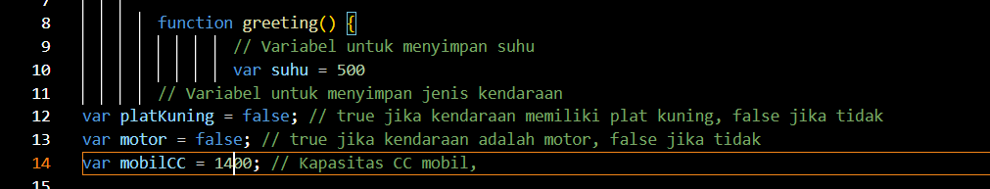

Yang pertama adalah penentuan variable, gambar diatas adalah source code dari penentuan variable yang digunakan.

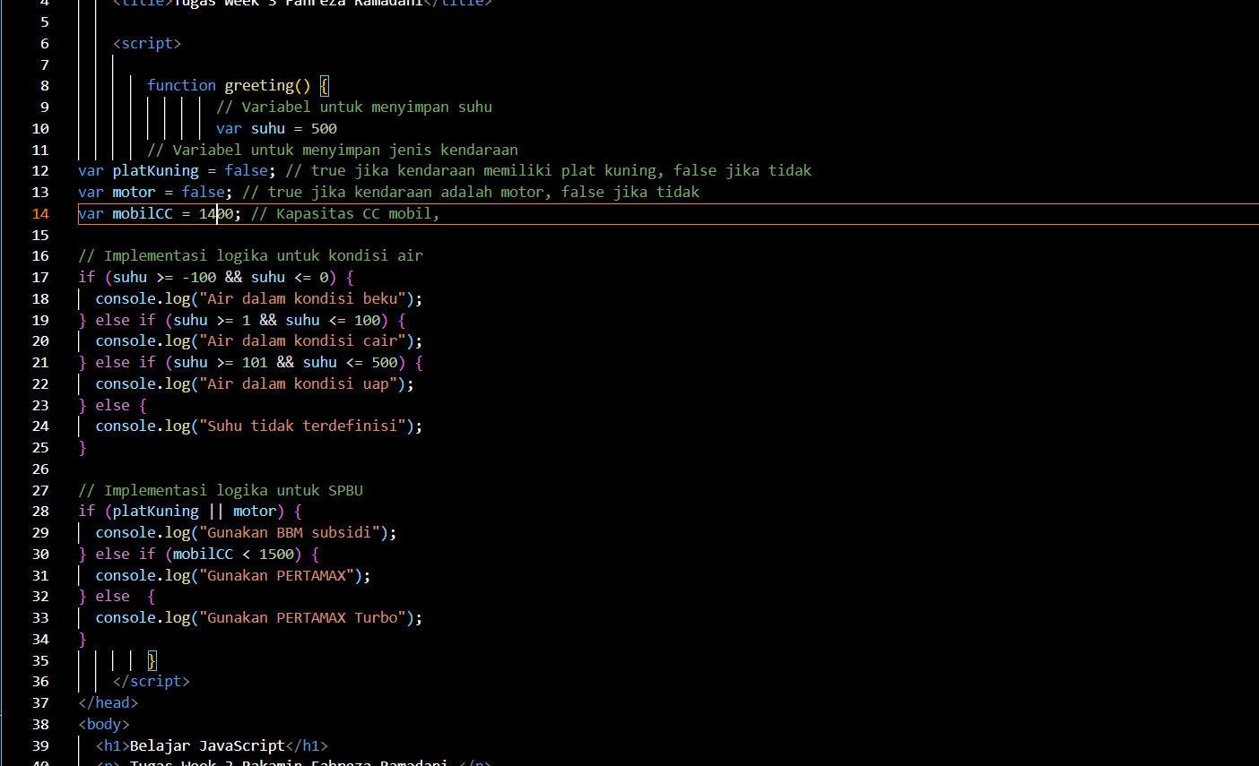

Diatas adalah gambar implementasi dari javascript yang sudah dibuat sesuai dengan soal.





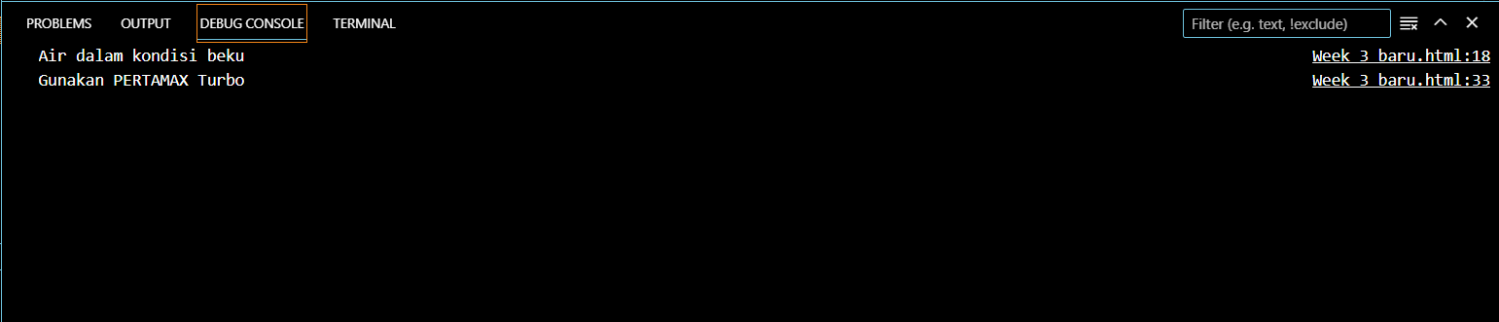

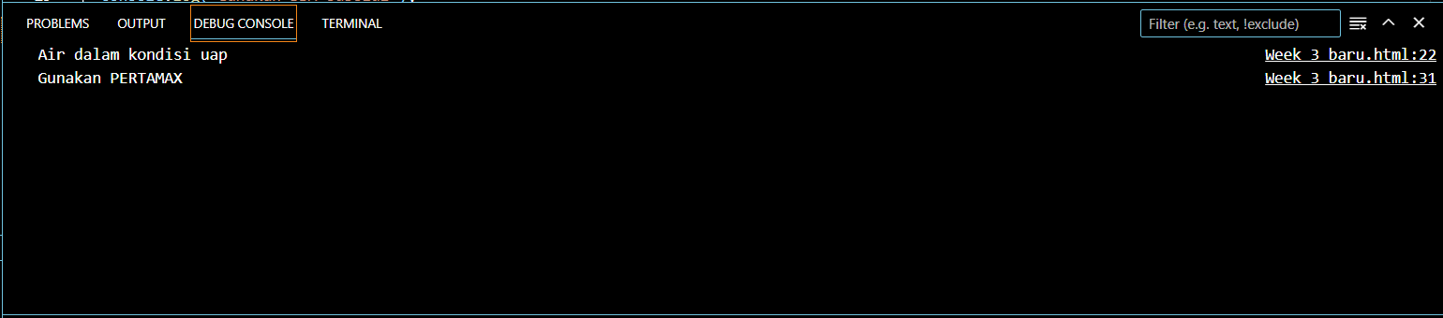

Gambar diatas adalah hasil dari implementasi javascript yang sudah dibuat. Dengan output di html seperti di Gambar berikut :

